МИНИСТЕРСТВО ОБРАЗОВАНИЯ РЕСПУБЛИКИ БЕЛАРУСЬ

УЧРЕЖДЕНИЕ ОБРАЗОВАНИЯ

«МОГИЛЕВСКИЙ ГОСУДАРСТВЕННЫЙ УНИВЕРСИТЕТ

ИМЕНИ А.А. КУЛЕШОВА»

СОЦИАЛЬНО-ГУМАНИТАРНЫЙ КОЛЛЕДЖ

ОТЧЁТ

По лабораторной работе № 4

Разработка программ с использованием операторов цикла

|  |  |
| --- | --- |
| Учащийся | Жолудов В.А |
| Группа | 3ПОБШ |
| Проверил (-а) | Чекун В.В. |

Могилев 2019

Цель работы

Выработать умение разрабатывать программы с использованием операторов цикла.

Вариант 4

1 Выполнить задания по вариантам. Дано натуральное n. Вычислить значение суммы c помощью циклов FOR, WHILE

for

using System;

namespace Lab4_Zholudov_1

{

class Program

{

static void Main(string[] args)

{

Console.Write("enter n = ");

int n = int.Parse(Console.ReadLine());

Console.WriteLine();

double k = 3.0;

double sum = -1/k;

Console.Write("-1/3 ");

for (int i = 1; i < n; i++)

{

Console.Write(" + 1/{0} ", k);

sum += 1 / k;

k = Math.Abs(k)+2;

}

Console.WriteLine("= {0}", sum);

Console.ReadKey();

} }}

While

using System;

namespace Lab4_Zholudov_1

{

class Program

{

static void Main(string[] args)

{

Console.Write("enter n = ");

int n = int.Parse(Console.ReadLine());

Console.WriteLine();

double k = 3.0;

double sum = -1 / k;

Console.Write("-1/3 ");

int i = 1;

while (i<n)

{

Console.Write(" + 1/{0} ", k);

sum += 1 / k;

k = Math.Abs(k) + 2;

i++;

}

Console.WriteLine("= {0}", sum);

Console.ReadKey();

} }}

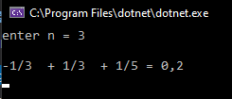

2 Составьте программу табулирования функции y(x), выведите на экран значения x и y(x). Нужный вариант задания выберите из нижеприведенного списка по указанию преподавателя. Откорректируйте элементы управления в форме в соответствии со своим вариантом задания.

using System;

namespace Lab4_Zholudov_2

{

class Program

{

static void Main(string[] args)

{

Console.WriteLine("x0 = 5.3");

Console.WriteLine("xn = 10.3");

Console.WriteLine("dx = 0.25");

Console.WriteLine("a = 1.35");

Console.WriteLine("b = -6.25");

Console.WriteLine();

double a = 1.35, b = -6.25, i = 5.3, x, y;

while (i<=10.3)

{

x = i;

y = a * Math.Pow(x, 3) + Math.Pow(Math.Cos(Math.Pow(x,3)-b),2);

i += 0.25;

Console.WriteLine("x = {0} y = {1}", x, y);

}

Console.ReadKey();

}

}

}

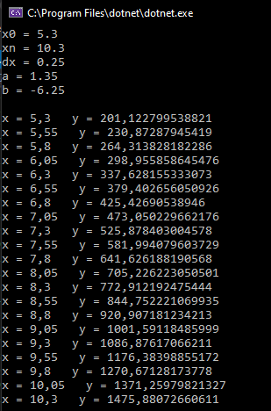

Доп

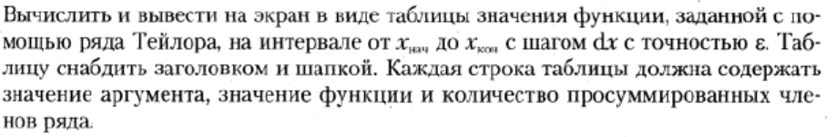

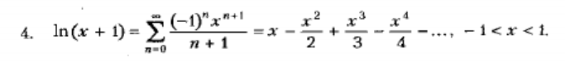

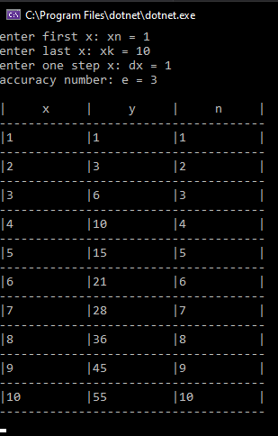

using System;

namespace Lab4_Zholudov_dop

{

class Program

{

static void Main(string[] args)

{

double xn, xk, dx, e, x, y = 0.0;

int i = 1, n = 1;

Console.Write("enter first x: xn = ");

xn = Convert.ToDouble(Console.ReadLine());

Console.Write("enter last x: xk = ");

xk = Convert.ToDouble(Console.ReadLine());

Console.Write("enter one step x: dx = ");

dx = Convert.ToDouble(Console.ReadLine());

e = 3;

Console.WriteLine("accuracy number: e = {0}", e);

Console.WriteLine();

Console.WriteLine("| x | y | n |");

Console.WriteLine("-------------------------------------");

while (xn <= xk)

{

x = xn;

y += (Math.Pow(x,i)/i)*Math.Pow(-1,i+1);

Console.WriteLine($"|{x,-11}|{y,-11}|{n,-11}|");

Console.WriteLine("-------------------------------------");

xn += dx;

n++;

}

Console.ReadKey();

}

}

}

Контрольные вопросы

1. Для чего применяются циклы?

Ответ: для повторения однотипных действий в программе.

1. Как записывается и как работает оператор FOR?

Ответ: for (переменная_цикла=начальное_значение;условие_выхода_из_цикла; изменение_параметра_цикла) начало действий цикла. Он работает до того момента, пока не выполнится условие, но условие указывать не обязательно, цикл также можно прервать командой break.

1. Для организации каких циклов применим оператор FOR?

Ответ: для организации циклов, в которых известно число итераций (исходя из названия цикла – цикл с параметром).

1. Как записывается и как работает оператор WHILE? DO … WHILE?

Ответ: while (условие_выхода_из_цикла) начало действий цикла. Его работа заключается в повторении действий до достижения необходимого (указанного) условия.

1. В чем отличие оператора WHILE от оператора DO … WHILE?

Ответ: оператор WHILE сначала проверит условие цикла, если достигнуто, действий не выполняется, а оператор DO … WHILE вначале выполняет одну итерацию цикла, а затем проверяет условия выхода из цикла.